МИНИСТЕРСТВО НАУКИ И ВЫСШЕГО ОБРАЗОВАНИЯ РОССИЙСКОЙ ФЕДЕРАЦИИ
Федеральное государственное бюджетное образовательное учреждение
высшего образования
«КУБАНСКИЙ ГОСУДАРСТВЕННЫЙ УНИВЕРСИТЕТ»
(ФГБОУ ВО «КубГУ»)
Факультет компьютерных технологий и прикладной математики
Кафедра прикладной математики

Отчёт по лабораторной работе № 3

ПО ТЕХНОЛОГИИ ПРОЕКТИРОВАНИЯ ПО
РАЗРАБОТКА ТЕХНИЧЕСКОГО ЗАДАНИЯ НА ПРОГРАММУ

Работу выполнил Владимир Хачатурян
(подпись)

Направление подготовки 01.03.02 Прикладная математика и информатика курс 4

Краснодар
2026

1 Назначение и цель создания программы
Объект информатизации — бизнес-процесс музыкальной стриминговой платформы: от приема контента и проверки прав до прослушивания, персональных рекомендаций, оценки качества и сопровождения пользователей. Программа автоматизирует учет, обработку данных и управление этими процессами. Основной разрабатываемый компонент соответствует теме ВКР «Разработка методов адаптивной рекомендации музыкального контента с учетом долгосрочных и краткосрочных предпочтений пользователя».
Цель — повысить релевантность музыкальных рекомендаций при изменении интересов слушателя и обеспечить согласованную работу платформы. Плановые критерии: увеличение NDCG@20 не менее чем на 5 % относительно модели только долгосрочных предпочтений на одном временном тестовом наборе; отсутствие недоступных по правам треков в выдаче; построение очереди не более чем за 1 секунду для 95 % запросов при 100 одновременных пользователях. Эти значения являются требованиями к будущей программе, а не результатами проведенных измерений.

2 Структура программы и состав функциональных задач
Состав задач сохраняет декомпозицию первой лабораторной работы: 1) управление пользователями и доступом; 2) учет правообладателей и прав; 3) ведение каталога; 4) поиск и прослушивание; 5) сбор и подготовка событий; 6) определение предпочтений; 7) формирование рекомендаций; 8) обучение и оценка качества; 9) поддержка и администрирование. Задачи 5–8 составляют рекомендательную подсистему и связаны с остальными задачами платформы через общие данные.
Действующие лица — только люди. На рисунке 1 показаны основные пользовательские цели; сбор событий и расчет предпочтений выполняются внутри соответствующих сценариев и не вводятся как самостоятельные действующие лица.
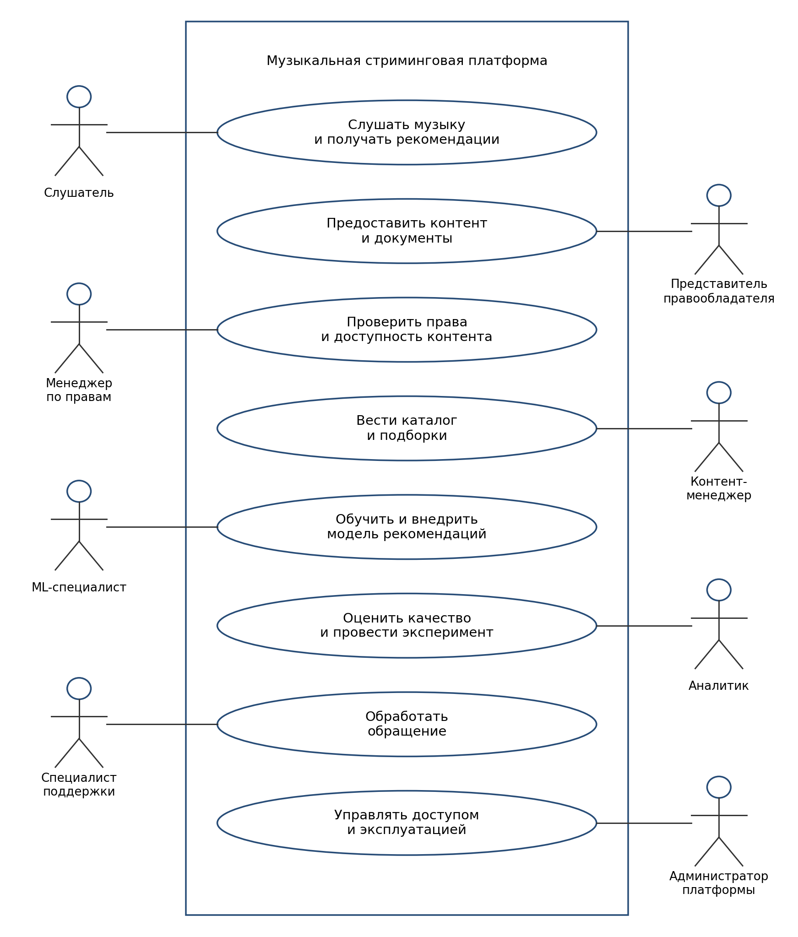
Рисунок 1 — Основные варианты использования платформы
Диаграмма классов (рисунок 2) показывает ядро адаптивной рекомендации. Прочие учетные сущности — лицензии, подписки и обращения — перечислены в разделе 5. Линии обозначают ассоциации, числа у концов — кратности; событие относится к одному пользователю и может ссылаться на один трек (поисковый запрос может не содержать track_id), элемент очереди — к одной рекомендации и одному треку.
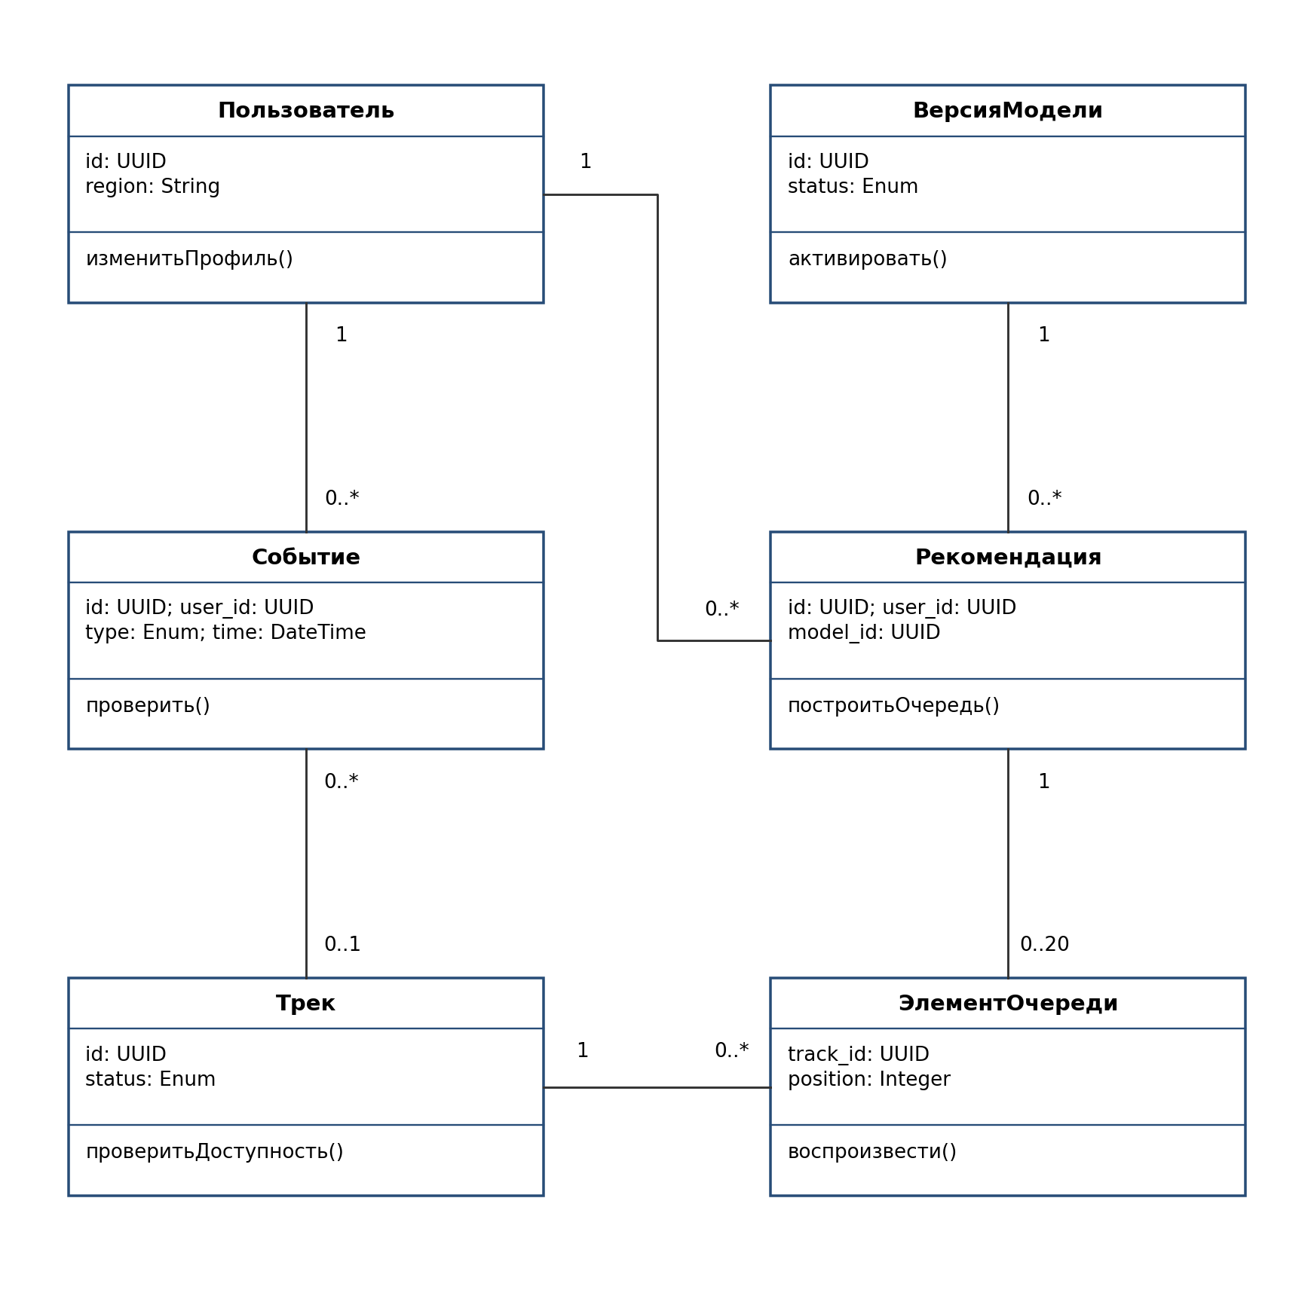
Рисунок 2 — Статическая объектная модель рекомендательной подсистемы

3 Функциональные требования
Общие правила для задач: идентификаторы user_id, track_id, event_id и model_id — UUID; дата и время — UTC, ISO 8601; сообщения интерфейса — JSON в UTF-8. Длительность и позиция воспроизведения передаются целым числом миллисекунд. Служебные изменения проверяются по роли сотрудника и записываются в журнал. Интерфейс включает клиент слушателя и рабочие разделы сотрудников. Данные хранятся в общей БД с разграничением доступа.

3.1 Требования к задаче «Управление пользователями и доступом»
Вход: регистрационные данные, согласие на обработку данных и статус подписки от слушателя или оператора оплаты, при регистрации и изменении. Программа проверяет обязательные поля, создает профиль, сохраняет версию согласия и определяет доступные функции по подписке. Выход: user_id, состояние профиля и доступов. Хранение: пользователи, согласия, подписки. Интерфейс: регистрация, профиль и управление подпиской. Отозванное согласие прекращает дальнейший сбор данных для персонализации; повторный запрос не создает дубликат учетной записи.

3.2 Требования к задаче «Учет правообладателей и прав на контент»
Вход: данные правообладателя, документы договора, track_id, территория и сроки действия лицензии, поступающие при загрузке или изменении договора. Менеджер проверяет документы; программа связывает лицензию с треками и определяет доступность по региону и дате. Выход: статус проверки и список разрешенных треков. Хранение: правообладатели, лицензии и связи лицензий с треками. Интерфейс: прием документов и карточка прав. Просроченная или неподтвержденная лицензия запрещает воспроизведение; изменения учитываются до следующей выдачи.

3.3 Требования к задаче «Ведение музыкального каталога»
Вход: аудиофайл, название, исполнитель, альбом, длительность и жанры от представителя правообладателя; уточнения — от контент-менеджера при публикации и редактировании. Программа проверяет обязательные метаданные, формат файла, дубликаты и права, затем публикует карточку. Выход: track_id, карточка и статус публикации. Хранение: треки, исполнители, альбомы, подборки; аудиофайлы — в объектном хранилище. Интерфейс: каталог и редактор подборок. Неполные записи сохраняются как черновики и не участвуют в рекомендациях.

3.4 Требования к задаче «Поиск и прослушивание музыкального контента»
Вход: поисковая строка, команды плеера, выбранный track_id и состояние очереди от слушателя при каждом действии. Программа выполняет поиск по метаданным, проверяет права и подписку, формирует очередь и обрабатывает переходы между треками. Выход: результаты поиска, очередь и доступ к воспроизведению. Хранение: пользовательские коллекции и состояние очереди; действия передаются задаче 5. Интерфейс: поиск, плеер и библиотека. При недоступности трека показывается причина и предлагается разрешенная замена.

3.5 Требования к задаче «Сбор и подготовка пользовательских событий»
Вход: event_id, user_id, session_id, track_id, тип события, время и позиция воспроизведения из клиентского приложения по мере прослушиваний, лайков, пропусков и поиска. Программа проверяет схему, согласие и допустимость значений, устраняет повторы по event_id, сохраняет события и обновляет признаки. Выход: очищенная история и признаки для расчета предпочтений. Хранение: события и агрегаты. Интерфейс: журнал ошибок для администратора. Повторная доставка события не изменяет агрегаты повторно; ошибочные записи отделяются от обучающих данных.

3.6 Требования к задаче «Определение долгосрочных и краткосрочных предпочтений»
Вход: история событий и признаки контента из БД; долгосрочный профиль обновляется ежедневно, краткосрочный — после событий активной сессии. Программа оценивает устойчивые интересы по истории и текущие интересы по недавним действиям, применяя временное затухание и веса типов событий. Выход: два профиля предпочтений и оценка полноты истории. Хранение: признаки и версии профилей. Интерфейс: настройка весов и временных окон для ML-специалиста. При недостатке истории профиль дополняется выбранными пользователем жанрами и разрешенными популярными треками.

3.7 Требования к задаче «Формирование адаптивной музыкальной рекомендации»
Вход: user_id, session_id, регион, два профиля предпочтений и активная версия модели при запросе персональной очереди. Программа отбирает кандидатов, объединяет оценки двух профилей, исключает запрещенные и повторяющиеся треки, ограничивает частоту одного исполнителя и ранжирует оставшиеся позиции. Выход: упорядоченные track_id и оценки; первоначальная очередь — до 20 треков. Хранение: запрос, версия модели и элементы выдачи. Интерфейс: персональная очередь слушателя. При отказе модели используется разрешенная резервная подборка; состав выдачи и примененная стратегия фиксируются.

3.8 Требования к задаче «Обучение модели и оценка качества рекомендаций»
Вход: очищенные события, признаки треков и параметры обучения из БД и от ML-специалиста по запуску; сигналы эксперимента поступают непрерывно. Программа разделяет данные по времени, обучает модель, сравнивает ее с базовым вариантом и сохраняет метрики. Аналитик задает группы эксперимента и оценивает дослушивания, пропуски и разнообразие. Выход: версия модели, отчет качества и решение о внедрении. Хранение: запуски обучения, модели и эксперименты. Интерфейс: рабочее место ML-специалиста и аналитика. Внедрение выполняется после проверки; прежняя версия сохраняется для отката.

3.9 Требования к задаче «Поддержка пользователей и администрирование платформы»
Вход: обращения слушателей, команды администратора и служебные ошибки по мере возникновения. Программа регистрирует обращения, назначает ответственного, сохраняет ответы и статусы; администратор управляет ролями, наблюдает за состоянием процессов и запускает восстановление или откат. Выход: ответ пользователю, статус обращения и журнал действий. Хранение: обращения, роли и аудит. Интерфейс: кабинет поддержки и панель администратора. Сотрудник видит только доступные его роли данные; закрытие обращения сохраняет историю обработки.

3.10 Требования к программной и математической реализации
Программная реализация должна быть модульной: access, catalog, playback, events, recommendation, evaluation и support. Используется объектно-ориентированное программирование; обработка запросов отделяется от хранения и расчетов. Классы именуются в PascalCase, функции, поля и таблицы — в snake_case, идентификаторы — с суффиксом _id. Длительное обучение выполняется фоновым заданием, независимо от воспроизведения. Для изменения прав и подписки применяются транзакции; проверки входных данных выполняются до записи.
Типовые методы: поиск по метаданным, агрегирование событий, коллаборативная фильтрация и ранжирование по признакам контента. Разрабатываемый метод адаптации объединяет долгосрочную и краткосрочную оценки: score(u, t) = α · score_long(u, t) + (1 − α) · score_short(u, t), где 0 ≤ α ≤ 1. Вес α зависит от полноты истории и выраженности текущих интересов. Оценки двух моделей приводятся к сопоставимой шкале; правила изменения веса проверяются на временной тестовой выборке. Для событий используется временное затухание; его параметры и веса лайков, пропусков и дослушиваний определяются на обучающих данных.
Расчет применяется только к доступному каталогу и разрешенной для персонализации истории. Для нового пользователя предусмотрен стартовый сценарий. Контроль качества включает NDCG@20 и разнообразие выдачи; события будущего периода не используются при обучении и расчете признаков тестового периода.

4 Модель требований в нотации UML
Детализирован основной сценарий адаптивной рекомендации (рисунок 3). Проверка прав и расчет предпочтений обязательны: зависимости «include» направлены от основного варианта к включаемым. Стартовая подборка применяется при недостатке истории: зависимость «extend» направлена от расширения к основному варианту. Точка расширения — выбор кандидатов. Ассоциация слушателя с основным вариантом показана сплошной линией без стрелки.
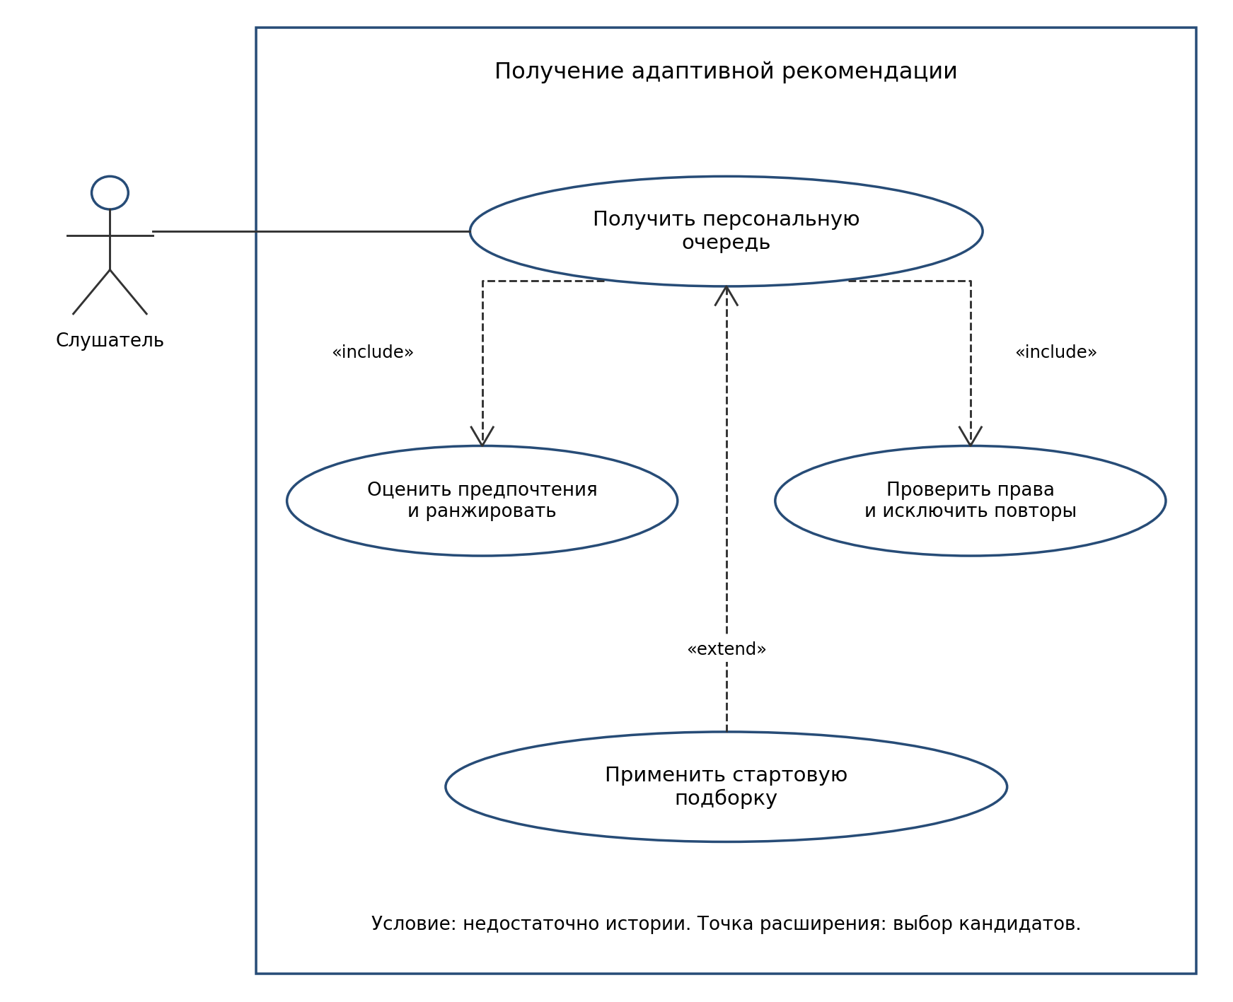
Рисунок 3 — Включение и расширение вариантов использования

5 Требования к информационному обеспечению
Группа данных | Основные сущности и связи
Доступ | Пользователь, согласие, подписка, роль; связи по user_id.
Контент и права | Правообладатель, лицензия, трек, исполнитель, альбом, подборка. Лицензии и треки связаны через таблицу связей.
Персонализация | Сессия, событие, профиль предпочтений, версия модели, рекомендация и элемент очереди; ссылки на пользователя и трек.
Эксплуатация | Запуск обучения, эксперимент, обращение и журнал аудита; ссылки на модель, пользователя и сотрудника.
БД должна обеспечивать первичные и внешние ключи, уникальность идентификаторов и проверку допустимых статусов. Метаданные хранятся без избыточного копирования: в событиях и элементах очереди сохраняются ссылки на треки. Индексы по пользователю, времени события и статусу трека обеспечивают выборки; архивирование старых событий снижает стоимость хранения. Время действия лицензий и версии профилей позволяют определять актуальность данных.
Общий сетевой доступ предоставляется через сервер приложения; служебные запросы SQL доступны только уполномоченным сотрудникам. Применяются роли, защищенные соединения и журналирование изменений. Пароли хранятся в виде стойких хешей, персональные данные исключаются из открытых отчетов. Ежедневное резервное копирование и проверка восстановления должны защищать данные после сбоя; файлы контента и модели учитываются по ссылке и контрольной сумме.

6 Требования к инструментальному программному обеспечению
Серверная среда — Linux; клиентский интерфейс — браузер с поддержкой HTML5-аудио. СУБД PostgreSQL должна поддерживать транзакции, SQL, индексы и разграничение доступа. Разработка — Python в PyCharm или Visual Studio Code; расчет признаков и обучение — NumPy, pandas и PyTorch; API — FastAPI. Для UML-моделирования выбирается Microsoft Visio, как предусмотрено методичкой. Версии зависимостей фиксируются в проекте.
Вспомогательные средства: Git для контроля версий, средства миграции схемы БД, автоматизированной проверки и резервного копирования, Docker для воспроизводимого запуска. Модель и ее параметры сохраняются как версионированный артефакт; рабочая среда должна позволять переключить активную модель без остановки прослушивания.

7 Нефункциональные требования
Выбраны показатели приложения В методички. Указанные значения задают условия проверки будущей программы и относятся к функциональным задачам раздела 3.
Показатель | Требование и проверка
Производительность | Задача 7: 95 % запросов персональной очереди завершаются за ≤ 1 с при 100 одновременных пользователях; проверка нагрузочным испытанием.
Надежность | Задачи 4 и 7: при недоступности модели выдавать разрешенную резервную подборку. Проверка отключением рекомендательного компонента.
Безопасность | Задачи 1, 2 и 9: изменение ролей, прав и моделей доступно только уполномоченным сотрудникам; проверка запросами с разными ролями.
Целостность | Задачи 2, 3 и 5: нет повторных event_id и ссылок на отсутствующие записи; проверка повторной загрузкой и нарушением внешних ключей.
Гибкость | Задачи 6–8: веса предпочтений и активная модель меняются конфигурацией без изменения клиентского приложения; проверка сменой параметров.
Сопровождаемость | Задачи 8 и 9: восстановление БД ≤ 4 ч, потеря данных ≤ 24 ч; проверка восстановления из ежедневной резервной копии.
Понятность интерфейса | Задачи 1, 4 и 9: запуск персональной очереди с главного экрана — не более 2 действий; ошибки содержат причину и доступное следующее действие.

